**컴퓨터 그래픽스 최종 프로젝트 개발 결과 보고서**

2015182045 홍혜령

2016180001 고송지

1. 게임 소개

3D 공간 지각 능력 퍼즐게임. 이 게임은 일반적인 퍼즐게임과는 조금 색다르게 진행되는데, 각 스테이지마다 주어진 큐브 블록을 이동, 회전을 해서 제한된 블록의 틀에 맞추어 나가는 게임이다. 스테이지 방식으로 점점 난이도가 어려워지며 고정된 큐브 같은 것들로 변별력을 주고 두뇌회전으로 공간지각 능력을 향상 시킬 수 있는 게임이다.

2. 게임 구조

1. Main

- Menu의 활성화에 따라 출력을 구분

- Menu가 비 활성화일 때, 배경과 스테이지를 생성한 뒤 업데이트, 출력

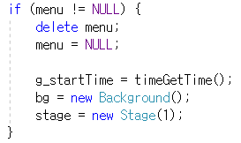 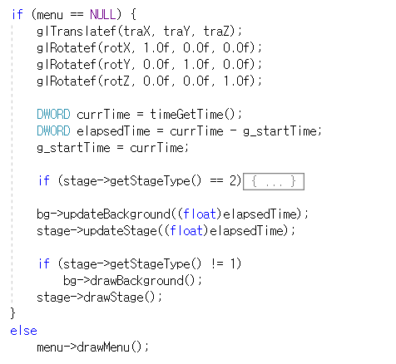

2. Menu

- 단순하게 Title 이미지를 띄우는 역할

3. Background

- 우주 배경과 바닥(타일)과 Grid 출력

- 우주를 떠다니는 행성들의 Draw 함수를 호출

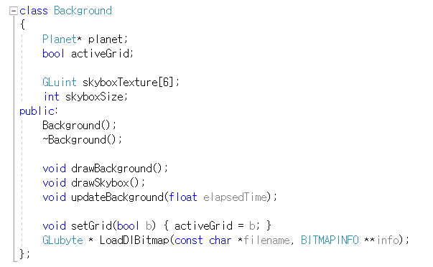

4. Planet

- 총 7개의 행성을 출력

- 각 행성들은 자전, Map을 기준으로 공전함

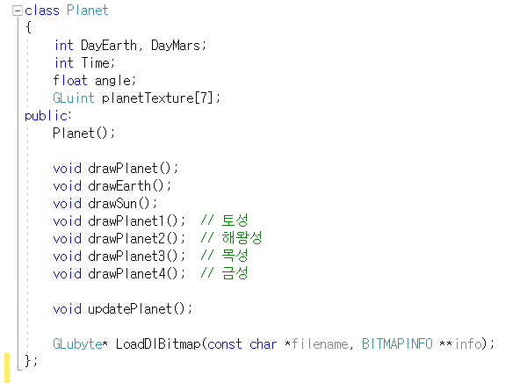

5. Stage

- Type은 해당 스테이지가 플레이하고 있는 지, 게임 종료(Over, Clear)가 됐는지 판단

→ 게임 종료인 상태가 되면 Draw에서 다르게 처리 + 스포트라이트 처리

- 해당 스테이지의 번호와 그 스테이지에 필요한 Cube의 수를 저장

→ 해당 스테이지를 생성할 때 필요한 Cube 수만큼 Cube 할당하기 위해

- 각 map을 3차원 배열로 y축, x축, z축 순으로 값을 저장

→ 0일 때 empty, 1일 때 제한 등

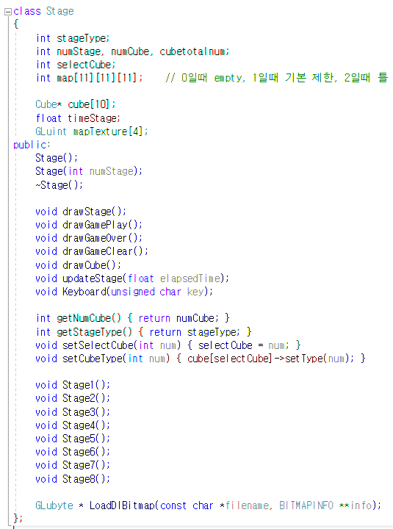

6. Cube

- 해당 Cube가 사용되는 스테이지 번호와 Cube의 번호를 저장

- Type는 해당 Cube가 고정, 이동 가능한 지 판단

- 각 Cube을 3차원 배열로 y축, x축, z축 순으로 값을 저장 → 0일 때 empty, 1일 때 full

- Cube 회전을 위해 해당 Cube의 회전축 좌표를 저장(centerCube[3])

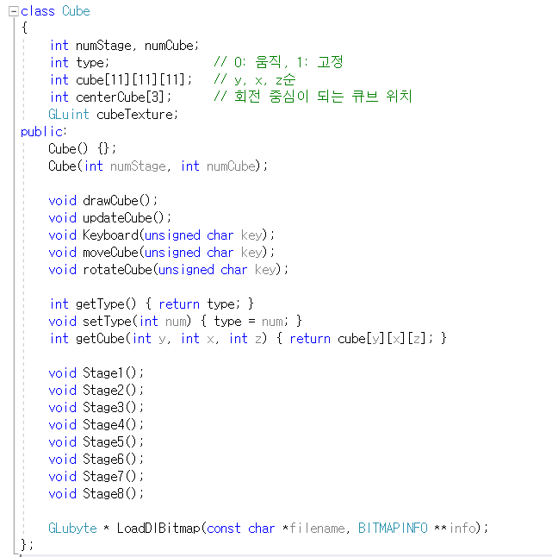

3. 프로젝트 진행 사항

|  |  |  |
| --- | --- | --- |
| 주차 | 계획 | 상세 계획 |
| 1주  (11.13~11.19) | 제안서 작성 및 기획 | - 개발할 게임에 대해 회의 후 제안서 작성  - 게임 기획 및 역할 분담 |
| 2~3주  (11.20~12.03) | 기본 스테이지 구현 및  메뉴 구현 및 리소스 적용 | - 전체 월드와 오브젝트 이동, 회전  - 제한된 틀 반투명 효과  - 스포트라이트 효과  - 충돌 체크  - 게임 시간, 게임 종료(Over, Clear)  - 배경, 배경 행성  - 메뉴, 효과음, 리소스 적용 |
| 4~5주  (12.04~12.17) | 게임 스테이지 추가 및  테스트 후 버그 수정 | - 다양한 난이도의 스테이지 구현  - 버그 수정 |

4. 팀원간 작업한 내용

|  |  |
| --- | --- |
| 홍혜령 | 고송지 |
| - 오브젝트(이동, 회전, 선택, 고정)  - 충돌 체크  - 게임 시간  - 텍스처 매핑(배경, 큐브 등)  - 메뉴 구현  - 게임 종료(스포트라이트 효과 등)  - 3개 스테이지 구현 | - 타일 맵  - 배경 오브젝트(행성, 별 등등)  - 제한된 큐브(반투명 효과)  - 충돌 체크  - 효과음  - 3개 스테이지 구현 |

5. 결과물 분석

6. 명령어

- q: 프로그램 종료

- Title

1. 마우스 클릭으로 게임 시작

- Game

1. 마우스로 전체 시점 회전

2. 1~8 사이의 숫자 키: 스테이지 전환

3. u: Gird On/Off

4. w, e: Cube 바꾸기

5. a, z: 선택된 Cube x축 이동

6. s, x: 선택된 Cube y축 이동

7. d, c: 선택된 Cube z축 이동

8. f: 선택된 Cube x축 회전

9. g: 선택된 Cube y축 회전

10. h: 선택된 Cube z축 회전

11. r: 선택된 Cube Map에 고정

12. t: 선택된 Cube 고정 풀기

13. ESC: 게임 종료(Over, Clear)시 Title 돌아가기

7. 개발 소감 및 후기

- 홍혜령:

- 고송지: